Инструкция по выявлению неликвидных остатков на складе и их устранению

Для выявления и устранения неликвидных остатков на складе РО 4 ежемесячно до 7 числа проводит анализ таких остатков , для этого необходимо использовать отчёт в 1 с под названием отчёт по оборачиваемости остатков:

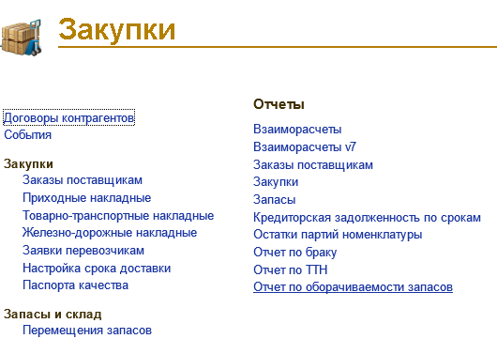

Нажимаем на отчёт после чего выбираем период в 3 месяца обратно от даты на день формирования отчёта, так же выбираем компанию и склад :

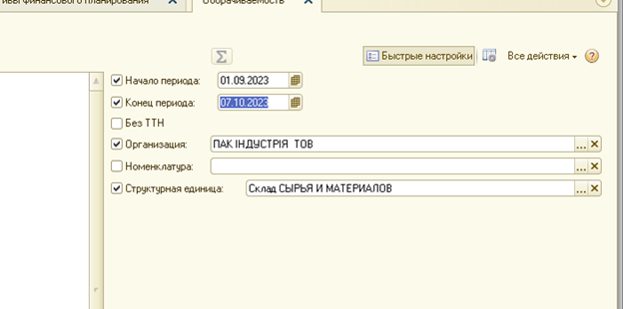

Нажимаем кнопку сформировать

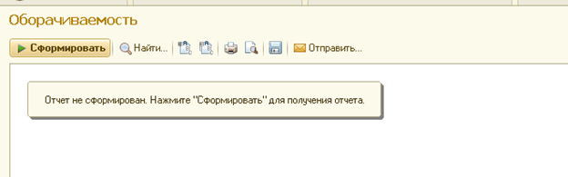

После чего нажимаем на значке свернуть все группы :

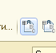

Затем нажимаем на + возле вкладки оборотные средства :

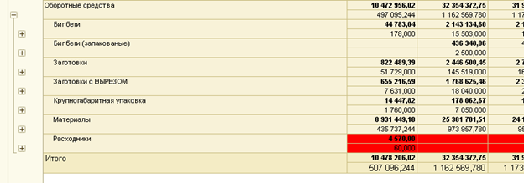

В выпавшем списке поступательно открывая каждую папку мы выбираем позиции отмеченные красным цветом и выписываем их в электронную таблицу для дельнейшей постановки задачи в битрикс, например открываем папку материалы :

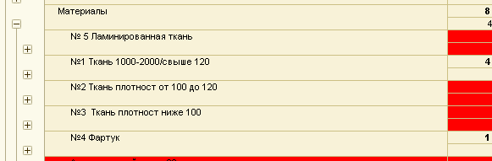

В ней открываем вкладку №1 Ткань 1000-2000/свыше 120 и видим :

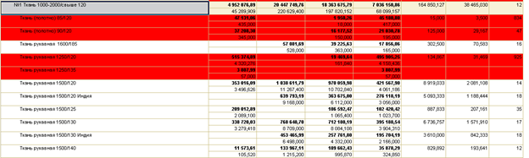

Первая позиция отмечена красным это означает что ткань лежит на складе уже давно без движения и ее необходимо «разморозить» использовать по возможности на запчасти , для этого создаем электронную таблицу и вносим в нее неликвидные ткани( выделенные красным ) с указанием веса на остатке , пример таблицы :

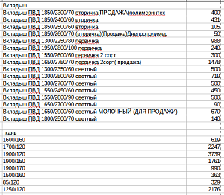

Примечание ткани которых на остатке вес меньше 100кг в таблицу не вносим , даже если светятся красным .

После того как перепроверены все папки во вкладке оборотные средства и составлена таблица , ставится задача на устранение неликвидов , на ответственного НО10, и соисполнителей НО 11 и всех менеджеров по продажам . Пример задачи :

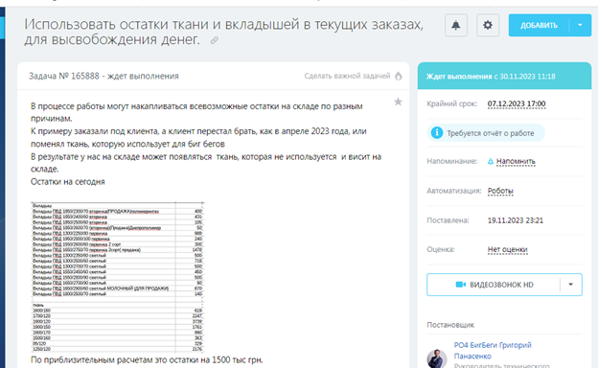

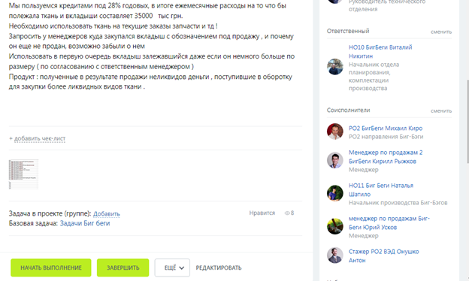

По задаче необходимо еженедельно контролировать как идет процесс ее выполнения по средствам координаций и сообщениями под задачей .